Проект

АДМИНИСТРАЦИЯ БЕРЕЗОВСКОГО РАЙОНА

ХАНТЫ-МАНСИЙСКОГО АВТОНОМНОГО ОКРУГА – ЮГРЫ
ПОСТАНОВЛЕНИЕ

от ___________ 2019 года № ______
пгт. Березово

О внесении изменений в постановление администрации Березовского района от 29.10.2018 № 933 «О муниципальной программе «Формирование современной городской среды в Березовском районе» и признании утратившими силу некоторых муниципальных правовых актов администрации Березовского района»

В соответствии решением Думы Березовского района от 20.12.2018 № 351 «О бюджете Березовского района на 2019 год и плановый период 2020 и 2021 годов»:
1. Внести в приложение к постановлению администрации Березовского района от 29.10.2018 № 933 «О муниципальной программе «Формирование современной городской среды в Березовском районе» и признании утратившими силу некоторых муниципальных правовых актов администрации Березовского района» (далее муниципальная программа) следующие изменения:
1. 1. Паспорт муниципальной программы изложить в следующей редакции согласно приложению 1 к настоящему постановлению.
1.2. Таблицу 1 к муниципальной программе изложить в следующей редакции согласно приложению 2 к настоящему постановлению.
1.3. Таблицу 2 к муниципальной программе изложить в следующей редакции согласно приложению 3 к настоящему постановлению.
1.4. Таблицу 3 к муниципальной программе изложить в следующей редакции согласно приложению 4 к настоящему постановлению.
1.5. Таблицу 4 к муниципальной программе изложить в следующей редакции согласно приложению 5 к настоящему постановлению.
1.6. Муниципальную программу дополнить таблицей 9 следующего содержания согласно приложению 6 к настоящему постановлению.
2. Опубликовать настоящее постановление в газете «Жизнь Югры» и разместить на официальном веб-сайте органов местного самоуправления Березовского района.
3. Настоящее постановление вступает в силу после его официального опубликования.

Глава района В.И. Фомин

Приложение 1

к постановлению администрации Березовского района

от ____________ 2019 года № ____

Паспорт муниципальной программы Формирование современной городской среды в Березовском районе
(далее – муниципальная программа)

Наименование муниципальной программы | Формирование современной городской среды в Березовском районе
Дата утверждения муниципальной программы (наименование и номер соответствующего нормативного правового акта) | Постановление администрации Березовского района от 29.10.2018 № 933 «О муниципальной программе «Формирование современной городской среды в Березовском районе» и признании утратившими силу некоторых муниципальных правовых актов администрации Березовского района»
Ответственный исполнитель муниципальной программы | Администрация Березовского района  (Управление по жилищно-коммунальному хозяйству)
Соисполнители муниципальной программы | Администрации городских и сельских поселений Березовского района.
Цель муниципальной программы | Создание комфортной городской среды на территории Березовского района
Задачи муниципальной программы | - Повышение уровня благоустройства дворовых территорий.  - Повышение уровня благоустройства общественных территорий.
Подпрограммы или основные мероприятия | Благоустройство дворовых территорий;  Благоустройство общественных территорий.
Наименование портфеля проектов, проекта, направленных в том числе на реализацию в Березовского районе национальных  проектов (программ) Российской Федерации | Жилье и городская среда
Целевые показатели муниципальной программы | Увеличение количества благоустроенных дворовых территорий с 23 до 44 единиц;  Увеличение количества благоустроенных общественных территорий с 23 до 40 единиц;  Увеличение доли граждан принявших участие в решении вопросов городской среды от общего количества граждан в возрасте от 14 лет, проживающих в муниципальных образованиях на территории которых реализуются проекты по созданию комфортной городской среды с 6,4 до 30,0 %
Сроки реализации муниципальной программы | 2019 - 2024 годы
Параметры финансового обеспечения муниципальной программы | Общий объем финансирования муниципальной программы за 2019-2024 годы составляет – 79563,2 тыс. рублей, в том числе:  - федеральный бюджет – 0,0 тыс. рублей;  - бюджет автономного округа – 63501,2 тыс. рублей;  - бюджет городских и сельских поселений – 16062,0 тыс. рублей;  в том числе по годам:  в 2019 году – 15337,0 тыс. рублей в том числе:  - федеральный бюджет – 0,0 тыс. рублей;  - бюджет автономного округа – 12660,0 тыс. рублей;  - бюджет городских и сельских поселений – 2677,0 тыс. рублей;  в 2020 году – 14656,6 тыс. рублей в том числе:  - федеральный бюджет – 0,0 тыс. рублей;  - бюджет автономного округа – 11979,6 тыс. рублей;  - бюджет городских и сельских поселений – 2677,0 тыс. рублей;  в 2021 году – 12392,4 тыс. рублей в том числе:  - федеральный бюджет – 0,0 тыс. рублей;  - бюджет автономного округа – 9715,4 тыс. рублей;  - бюджет городских и сельских поселений – 2677,0 тыс. рублей;  в 2022 году – 12392,4 тыс. рублей в том числе:  - федеральный бюджет – 0,0 тыс. рублей;  - бюджет автономного округа – 9715,4 тыс. рублей;  - бюджет городских и сельских поселений – 2677,0 тыс. рублей;  в 2023 году – 12392,4 тыс. рублей в том числе:  - федеральный бюджет – 0,0 тыс. рублей;  - бюджет автономного округа – 9715,4 тыс. рублей;  - бюджет городских и сельских поселений – 2677,0 тыс. рублей;  в 2024 году – 12392,4 тыс. рублей в том числе:  - федеральный бюджет – 0,0 тыс. рублей;  - бюджет автономного округа – 9715,4 тыс. рублей;  - бюджет городских и сельских поселений – 2677,0 тыс. рублей;  Ежегодные объемы финансирования программы за счет средств бюджетов: автономного округа, муниципального образования Березовский район определяются в соответствии с утвержденными бюджетами на соответствующий финансовый год.  В ходе реализации программы ежегодные объемы финансирования мероприятий при необходимости подлежат корректировке.
Параметры финансового обеспечения портфеля проектов, проекта, направленных в том числе на реализацию в Березовском районе  национальных проектов (программ) Российской Федерации, реализуемых в составе муниципальной программы | Общий объем финансового обеспечения портфеля проекта за 2019-2024 годы составляет – 79563,2 тыс. рублей, в том числе:  - федеральный бюджет – 0,0 тыс. рублей;  - бюджет автономного округа – 63501,2 тыс. рублей;  - бюджет городских и сельских поселений – 16062,0 тыс. рублей;  в том числе по годам:  в 2019 году – 15337,0 тыс. рублей в том числе:  - федеральный бюджет – 0,0 тыс. рублей;  - бюджет автономного округа – 12660,0 тыс. рублей;  - бюджет городских и сельских поселений – 2677,0 тыс. рублей;  в 2020 году – 14656,6 тыс. рублей в том числе:  - федеральный бюджет – 0,0 тыс. рублей;  - бюджет автономного округа – 11979,6 тыс. рублей;  - бюджет городских и сельских поселений – 2677,0 тыс. рублей;  в 2021 году – 12392,4 тыс. рублей в том числе:  - федеральный бюджет – 0,0 тыс. рублей;  - бюджет автономного округа – 9715,4 тыс. рублей;  - бюджет городских и сельских поселений – 2677,0 тыс. рублей;  в 2022 году – 12392,4 тыс. рублей в том числе:  - федеральный бюджет – 0,0 тыс. рублей;  - бюджет автономного округа – 9715,4 тыс. рублей;  - бюджет городских и сельских поселений – 2677,0 тыс. рублей;  в 2023 году – 12392,4 тыс. рублей в том числе:  - федеральный бюджет – 0,0 тыс. рублей;  - бюджет автономного округа – 9715,4 тыс. рублей;  - бюджет городских и сельских поселений – 2677,0 тыс. рублей;  в 2024 году – 12392,4 тыс. рублей в том числе:  - федеральный бюджет – 0,0 тыс. рублей;  - бюджет автономного округа – 9715,4 тыс. рублей;  - бюджет городских и сельских поселений – 2677,0 тыс. рублей;

Приложение 2

к постановлению администрации Березовского района

от ____________ 2019 года № ____

Таблица 1

Целевые показатели и муниципальной программы

№ показателя | Наименование целевых показателей | Базовый показатель на начало реализации муниципальной программы | Значения целевого показателя и (или) индикатора  по годам |  |  |  |  |  | Целевое значение показателя на момент окончания реализации муниципальной программы
 |  |  | 2019 год | 2020 год | 2021 год | 2022 год | 2023  год | 2024  год
1 | 2 | 3 | 4 | 5 | 6 | 7 | 8 | 9 | 10
1 | Количество благоустроенных дворовых территорий (единиц) | 23 | 31 | 33 | 35 | 39 | 42 | 44 | 44
2 | Количество благоустроенных общественных территорий (единиц) | 23 | 34 | 35 | 36 | 37 | 39 | 40 | 40
3 | Доля граждан принявших участие в решении вопросов городской среды от общего количества граждан в возрасте от 14 лет, проживающих в муниципальных образованиях на территории которых реализуются проекты по созданию комфортной городской среды, % | 6,4 | 8,0 | 12,0 | 15,0 | 17,0 | 20,0 | 30,0 | 30,0

Приложение 3

к постановлению администрации Березовского района

от ____________ 2019 года № ____

Таблица 2
Перечень основных мероприятий муниципальной программы

№№ | Основное мероприятие муниципальной программы (связь мероприятий с целевыми показателями муниципальной программы) | Ответственный исполнитель/  соисполнитель |  | Источники финансирования | Финансовые затраты на реализацию, тыс. рублей
 |  |  |  |  | всего | в том числе:
 |  |  |  |  |  | 2019 г. | 2020 г. | 2021 г. | 2022 г. | 2023 г. |  | 2024 г.
11 | 2 | 3 |  | 4 | 5 | 7 | 8 | 9 |  |  |  | 10
Подпрограмма 1 «Благоустройство дворовых территорий»
1 | Федеральный проект «Формирование комфортной городской среды» (1,3) | Управление по жилищно-коммунальному хозяйству администрации Березовского района, администрации городских и сельских поселений |  | Всего, в том числе: | 74354,0 | 14468,8 | 13788,4 | 11524,2 | 11524,2 | 11524,2 |  | 11524,2
 |  |  |  | федеральный бюджет | 0,0 | 0,0 | 0,0 | 0,0 | 0,0 | 0,0 |  | 0,0
 |  |  |  | бюджет автономного округа | 63501,2 | 12660,0 | 11979,6 | 9715,4 | 9715,4 | 9715,4 |  | 9715,4
 |  |  |  | бюджет района | 0,0 | 0,0 | 0,0 | 0,0 | 0,0 | 0,0 |  | 0,0
 |  |  |  | бюджет городских и сельских поселений | 10852,8 | 1808,8 | 1808,8 | 1808,8 | 1808,8 | 1808,8 |  | 1808,8
 |  |  |  | иные внебюджетные источники | 0,0 | 0,0 | 0,0 | 0,0 | 0,0 | 0,0 | 0,0
1.1. | Благоустройство дворовых территорий многоквартирных жилых домов пгт. Березово, ул. Дуркина 11, ул. Дуркина 45 | Управление по жилищно-коммунальному хозяйству администрации Березовского района, администрации городских и сельских поселений |  | Всего, в том числе: | 74354,0 | 14468,8 | 13788,4 | 11524,2 | 11524,2 | 11524,2 | 11524,2
 |  |  |  | федеральный бюджет | 0,0 | 0,0 | 0,0 | 0,0 | 0,0 | 0,0 | 0,0
 |  |  |  | бюджет автономного округа | 63501,2 | 12660,0 | 11979,6 | 9715,4 | 9715,4 | 9715,4 | 9715,4
 |  |  |  | бюджет района | 0,0 | 0,0 | 0,0 | 0,0 | 0,0 | 0,0 | 0,0
 |  |  |  | бюджет поселения | 10852,8 | 1808,8 | 1808,8 | 1808,8 | 1808,8 | 1808,8 | 1808,8
 |  |  |  | иные внебюджетные источники | 0,0 | 0,0 | 0,0 | 0,0 | 0,0 | 0,0 | 0,0
Итого по подпрограмме 1 |  |  |  | Всего, в том числе: | 74354,0 | 14468,8 | 13788,4 | 11524,2 | 11524,2 | 11524,2 | 11524,2
 |  |  |  | федеральный бюджет | 0,0 | 0,0 | 0,0 | 0,0 | 0,0 | 0,0 | 0,0
 |  |  |  | бюджет автономного округа | 63501,2 | 12660,0 | 11979,6 | 9715,4 | 9715,4 | 9715,4 | 9715,4
 |  |  |  | бюджет района | 0,0 | 0,0 | 0,0 | 0,0 | 0,0 | 0,0 | 0,0
 |  |  |  | бюджет городских и сельских поселений | 10852,8 | 1808,8 | 1808,8 | 1808,8 | 1808,8 | 1808,8 | 1808,8
 |  |  |  | иные внебюджетные источники | 0,0 | 0,0 | 0,0 | 0,0 | 0,0 | 0,0 | 0,0
Подпрограмма 2 «Благоустройство общественных территорий»
2 | Федеральный проект «Формирование комфортной городской среды» (2,3) | Управление по жилищно-коммунальному хозяйству администрации Березовского района, администрации городских и сельских поселений, администрации городских и сельских поселений, администрации городских и сельских поселений |  | Всего, в том числе: | 5209,2 | 868,2 | 868,2 | 868,2 | 868,2 | 868,2 |  | 868,2
 |  |  |  | федеральный бюджет | 0,0 | 0,0 | 0,0 | 0,0 | 0,0 | 0,0 |  | 0,0
 |  |  |  | бюджет автономного округа | 0,0 | 0,0 | 0,0 | 0,0 | 0,0 | 0,0 |  | 0,0
 |  |  |  | бюджет района | 0,0 | 0,0 | 0,0 | 0,0 | 0,0 | 0,0 |  | 0,0
 |  |  |  | бюджет городских и сельских поселений | 5209,2 | 868,2 | 868,2 | 868,2 | 868,2 | 868,2 |  | 868,2
 |  |  |  | иные внебюджетные источники | 0,0 | 0,0 | 0,0 | 0,0 | 0,0 | 0,0 |  | 0,0
2.1. | Благоустройство универсальных спортивно-игровых площадок ул. ул. Разведчиков, д.14, ул. Гидропорт, д. 11 «а». | Управление по жилищно-коммунальному хозяйству администрации Березовского района |  | Всего, в том числе: | 5209,2 | 868,2 | 868,2 | 868,2 | 868,2 | 868,2 |  | 868,2
 |  |  |  | федеральный бюджет | 0,0 | 0,0 | 0,0 | 0,0 | 0,0 | 0,0 |  | 0,0
 |  |  |  | бюджет автономного округа | 0,0 | 0,0 | 0,0 | 0,0 | 0,0 | 0,0 |  | 0,0
 |  |  |  | бюджет района | 0,0 | 0,0 | 0,0 | 0,0 | 0,0 | 0,0 |  | 0,0
 |  |  |  | бюджет поселения | 5209,2 | 868,2 | 868,2 | 868,2 | 868,2 | 868,2 |  | 868,2
 |  |  |  | иные внебюджетные источники | 5209,2 | 868,2 | 868,2 | 868,2 | 868,2 | 868,2 |  | 868,2
2.2. | Благоустройство парка Победы, ул. Победы, 7 | Администрация сельского поселения Саранпауль |  | Всего, в том числе: | 0,0 | 0,0 | 0,0 | 0,0 | 0,0 | 0,0 |  | 0,0
 |  |  |  | федеральный бюджет | 0,0 | 0,0 | 0,0 | 0,0 | 0,0 | 0,0 |  | 0,0
 |  |  |  | бюджет автономного округа | 0,0 | 0,0 | 0,0 | 0,0 | 0,0 | 0,0 |  | 0,0
 |  |  |  | бюджет района | 0,0 | 0,0 | 0,0 | 0,0 | 0,0 | 0,0 |  | 0,0
 |  |  |  | бюджет поселения | 0,0 | 0,0 | 0,0 | 0,0 | 0,0 | 0,0 |  | 0,0
 |  |  |  | иные внебюджетные источники | 0,0 | 0,0 | 0,0 | 0,0 | 0,0 | 0,0 |  | 0,0
Итого по подпрограмме 1 |  |  |  | Всего, в том числе: | 5209,2 | 868,2 | 868,2 | 868,2 | 868,2 | 868,2 |  | 868,2
 |  |  |  | федеральный бюджет | 0,0 | 0,0 | 0,0 | 0,0 | 0,0 | 0,0 |  | 0,0
 |  |  |  | бюджет автономного округа | 0,0 | 0,0 | 0,0 | 0,0 | 0,0 | 0,0 |  | 0,0
 |  |  |  | бюджет района | 0,0 | 0,0 | 0,0 | 0,0 | 0,0 | 0,0 |  | 0,0
 |  |  |  | бюджет городских и сельских поселений | 5209,2 | 868,2 | 868,2 | 868,2 | 868,2 | 868,2 |  | 868,2
 |  |  |  | иные внебюджетные источники | 0,0 | 0,0 | 0,0 | 0,0 | 0,0 | 0,0 |  | 0,0
Всего по муниципальной программе |  |  |  | Всего, в том числе: | 79563,2 | 15337,0 | 14656,6 | 12392,4 | 12392,4 | 12392,4 |  | 12392,4
 |  |  |  | федеральный бюджет | 0,0 | 0,0 | 0,0 | 0,0 | 0,0 | 0,0 |  | 0,0
 |  |  |  | бюджет автономного округа | 63501,2 | 12660,0 | 11979,6 | 9715,4 | 9715,4 | 9715,4 |  | 9715,4
 |  |  |  | бюджет района | 0,0 | 0,0 | 0,0 | 0,0 | 0,0 | 0,0 |  | 0,0
 |  |  |  | бюджет городских и сельских поселений | 16062,0 | 2677,0 | 2677,0 | 2677,0 | 2677,0 | 2677,0 |  | 2677,0
 |  |  |  | иные внебюджетные источники | 0,0 | 0,0 | 0,0 | 0,0 | 0,0 | 0,0 |  | 0,0
В том числе:
Инвестиции в объекты муниципальной собственности |  |  |  | Всего, в том числе: | 0,0 | 0,0 | 0,0 | 0,0 | 0,0 | 0,0 |  | 0,0
 |  |  |  | федеральный бюджет | 0,0 | 0,0 | 0,0 | 0,0 | 0,0 | 0,0 |  | 0,0
 |  |  |  | бюджет автономного округа | 0,0 | 0,0 | 0,0 | 0,0 | 0,0 | 0,0 |  | 0,0
 |  |  |  | бюджет района | 0,0 | 0,0 | 0,0 | 0,0 | 0,0 | 0,0 |  | 0,0
 |  |  |  | бюджет городских и сельских поселений | 0,0 | 0,0 | 0,0 | 0,0 | 0,0 | 0,0 |  | 0,0
 |  |  |  | иные внебюджетные источники | 0,0 | 0,0 | 0,0 | 0,0 | 0,0 | 0,0 |  | 0,0
В том числе: |  |  |  |  | 79563,2 | 15337,0 | 14656,6 | 12392,4 | 12392,4 | 12392,4 |  | 12392,4
Проекты, портфели проектов автономного округа (в том числе направленные на реализацию национальных и федеральных проектов Российской Федерации), муниципальные проекты, реализуемые на основе проектной инициативы: |  |  | Управление по жилищно-коммунальному хозяйству администрации | Всего, в том числе: | 79563,2 | 15337,0 | 14656,6 | 12392,4 | 12392,4 | 12392,4 |  | 12392,4
 |  |  |  | федеральный бюджет | 0,0 | 0,0 | 0,0 | 0,0 | 0,0 | 0,0 |  | 0,0
 |  |  |  | бюджет автономного округа | 63501,2 | 12660,0 | 11979,6 | 9715,4 | 9715,4 | 9715,4 |  | 9715,4
 |  |  |  | бюджет района | 0,0 | 0,0 | 0,0 | 0,0 | 0,0 | 0,0 |  | 0,0
 |  |  |  | бюджет городских и сельских поселений | 16062,0 | 2677,0 | 2677,0 | 2677,0 | 2677,0 | 2677,0 |  | 2677,0
 |  |  |  | иные внебюджетные источники | 0,0 | 0,0 | 0,0 | 0,0 | 0,0 | 0,0 |  | 0,0
в том числе инвестиции в объекты муниципальной собственности |  |  |  | Всего, в том числе: | 0,0 | 0,0 | 0,0 | 0,0 | 0,0 | 0,0 |  | 0,0
 |  |  |  | федеральный бюджет | 0,0 | 0,0 | 0,0 | 0,0 | 0,0 | 0,0 |  | 0,0
 |  |  |  | бюджет автономного округа | 0,0 | 0,0 | 0,0 | 0,0 | 0,0 | 0,0 |  | 0,0
 |  |  |  | бюджет района | 0,0 | 0,0 | 0,0 | 0,0 | 0,0 | 0,0 |  | 0,0
 |  |  |  | бюджет городских и сельских поселений | 0,0 | 0,0 | 0,0 | 0,0 | 0,0 | 0,0 |  | 0,0
 |  |  |  | иные внебюджетные источники | 0,0 | 0,0 | 0,0 | 0,0 | 0,0 | 0,0 |  | 0,0
Инвестиции в объекты муниципальной собственности (за исключением инвестиций в объекты муниципальной собственности по проектам, портфелям проектов автономного округа, муниципальным проектам, реализуемым на основе проектной инициативы |  |  |  | Всего, в том числе: | 0,0 | 0,0 | 0,0 | 0,0 | 0,0 | 0,0 |  | 0,0
 |  |  |  | федеральный бюджет | 0,0 | 0,0 | 0,0 | 0,0 | 0,0 | 0,0 |  | 0,0
 |  |  |  | бюджет автономного округа | 0,0 | 0,0 | 0,0 | 0,0 | 0,0 | 0,0 |  | 0,0
 |  |  |  | бюджет района | 0,0 | 0,0 | 0,0 | 0,0 | 0,0 | 0,0 |  | 0,0
 |  |  |  | бюджет городских и сельских поселений | 0,0 | 0,0 | 0,0 | 0,0 | 0,0 | 0,0 |  | 0,0
 |  |  |  | иные внебюджетные источники | 0,0 | 0,0 | 0,0 | 0,0 | 0,0 | 0,0 |  | 0,0
Прочие расходы |  |  |  | Всего, в том числе: | 0,0 | 0,0 | 0,0 | 0,0 | 0,0 | 0,0 |  | 0,0
 |  |  |  | федеральный бюджет | 0,0 | 0,0 | 0,0 | 0,0 | 0,0 | 0,0 |  | 0,0
 |  |  |  | бюджет автономного округа | 0,0 | 0,0 | 0,0 | 0,0 | 0,0 | 0,0 |  | 0,0
 |  |  |  | бюджет района | 0,0 | 0,0 | 0,0 | 0,0 | 0,0 | 0,0 |  | 0,0
 |  |  |  | бюджет городских и сельских поселений | 0,0 | 0,0 | 0,0 | 0,0 | 0,0 | 0,0 |  | 0,0
 |  |  |  | иные внебюджетные источники | 0,0 | 0,0 | 0,0 | 0,0 | 0,0 | 0,0 |  | 0,0
В том числе: |  |  |  |  | 0,0 | 0,0 | 0,0 | 0,0 | 0,0 | 0,0 |  | 0,0
Ответственный исполнитель |  |  | Управление по жилищно-коммунальному хозяйству администрации | Всего, в том числе: | 79563,2 | 15337,0 | 14656,6 | 12392,4 | 12392,4 | 12392,4 |  | 12392,4
 |  |  |  | федеральный бюджет | 0,0 | 0,0 | 0,0 | 0,0 | 0,0 | 0,0 |  | 0,0
 |  |  |  | бюджет автономного округа | 63501,2 | 12660,0 | 11979,6 | 9715,4 | 9715,4 | 9715,4 |  | 9715,4
 |  |  |  | бюджет района | 0,0 | 0,0 | 0,0 | 0,0 | 0,0 | 0,0 |  | 0,0
 |  |  |  | бюджет городских и сельских поселений | 16062,0 | 2677,0 | 2677,0 | 2677,0 | 2677,0 | 2677,0 |  | 2677,0
 |  |  |  | иные внебюджетные источники | 0,0 | 0,0 | 0,0 | 0,0 | 0,0 | 0,0 |  | 0,0
Администрации городских и сельских поселений |  |  |  | федеральный бюджет | 0,0 | 0,0 | 0,0 | 0,0 | 0,0 | 0,0 |  | 0,0
 |  |  |  | бюджет автономного округа | 0,0 | 0,0 | 0,0 | 0,0 | 0,0 | 0,0 |  | 0,0
 |  |  |  | бюджет района | 0,0 | 0,0 | 0,0 | 0,0 | 0,0 | 0,0 |  | 0,0
 |  |  |  | бюджет городских и сельских поселений | 0,0 | 0,0 | 0,0 | 0,0 | 0,0 | 0,0 |  | 0,0
 |  |  |  | иные внебюджетные источники | 0,0 | 0,0 | 0,0 | 0,0 | 0,0 | 0,0 |  | 0,0
 |  |  |  | федеральный бюджет | 0,0 | 0,0 | 0,0 | 0,0 | 0,0 | 0,0 |  | 0,0

Приложение 4

к постановлению администрации Березовского района

от ____________ 2019 года № ____

Таблица 3

Портфели проектов и проекты Березовского района, Ханты-Мансийского автономного округа – Югры
(участие в которых принимает Березовский район), направленные в том числе на реализацию национальных
и федеральных проектов Российской Федерации

№  п/п | Наименование портфеля проектов, проекта | Наименование проекта или мероприятия | Номер основного мероприятия | Цели | Срок реализации | Источники финансирования | Параметры финансового обеспечения, тыс. рублей
 |  |  |  |  |  |  | всего | 2019 г. | 2020 г. | 2021 г. | 2022  г. | 2023 г. | 2024 г.
1 | 2 | 3 | 4 | 5 | 6 | 7 | 8 | 9 | 10 | 11 | 12 | 13 | 14
Портфели проектов, основанные на национальных и федеральных проектах Российской Федерации (участие в которых принимает
Березовский район)
1 | Жилье и городская среда | Проект «Формирование комфортной городской среды» | 1, 2 | Повышение комфортной городской среды, повышение индекса качества городской среды, сокращение в соответствии с этим индексом количества городов с неблагоприятной городской средой | 2019 -2024 | всего | 79563,2 | 15337,0 | 14656,6 | 12392,4 | 12392,4 | 12392,4 | 12392,4
 |  |  |  |  |  | федеральный бюджет | 0,0 | 0,0 | 0,0 | 0,0 | 0,0 | 0,0 | 0,0
 |  |  |  |  |  | бюджет автономного округа | 63501,2 | 12660,0 | 11979,6 | 9715,4 | 9715,4 | 9715,4 | 9715,4
 |  |  |  |  |  | бюджет городских и сельских поселений | 0,0 | 0,0 | 0,0 | 0,0 | 0,0 | 0,0 | 0,0
 |  |  |  |  |  | иные источники финансирования | 16062,0 | 2677,0 | 2677,0 | 2677,0 | 2677,0 | 2677,0 | 2677,0
 |  | Итого по портфелю проектов |  |  |  | всего | 79563,2 | 15337,0 | 14656,6 | 12392,4 | 12392,4 | 12392,4 | 12392,4
 |  |  |  |  |  | федеральный бюджет | 0,0 | 0,0 | 0,0 | 0,0 | 0,0 | 0,0 | 0,0
 |  |  |  |  |  | бюджет автономного округа | 63501,2 | 12660,0 | 11979,6 | 9715,4 | 9715,4 | 9715,4 | 9715,4
 |  |  |  |  |  | бюджет городских и сельских поселений | 0,0 | 0,0 | 0,0 | 0,0 | 0,0 | 0,0 | 0,0
 |  |  |  |  |  | иные источники финансирования | 16062,0 | 2677,0 | 2677,0 | 2677,0 | 2677,0 | 2677,0 | 2677,0

Приложение 5

к постановлению администрации Березовского района

от ____________ 2019 года № ____

Таблица 4

Характеристика основных мероприятий муниципальной программы, их связь с целевыми показателями

№ п/п | Основные мероприятия |  |  |  | Наименование целевого показателя**
 | Наименование | Содержание (направления расходов) | Номер приложения к муниципальной программе, реквизиты нормативного правового акта, наименование портфеля проектов (проекта))*
1 | 2 | 3 | 4 |  | 5
Цель: Создание комфортной городской среды на территории Березовского района
Задача. 1: Повышение уровня благоустройства дворовых территорий.
1 | Федеральный проект «Формирование комфортной городской среды» | Субсидии предоставляются в целях оказания финансовой поддержки при софинансировании расходных обязательств по выполнению органами местного самоуправления муниципальных образований муниципальных программ (подпрограмм) формирования современной городской среды, направленных на реализацию мероприятий по благоустройству территорий муниципальных образований автономного округа дворовых территорий прилегающих к многоквартирным домам |  | Таблица 5,  Государственной программы Ханты-Мансийского автономного округа – Югры «Жилищно-коммунальный комплекс и городская среда», утвержденной постановлением Правительства Ханты-Мансийского автономного округа – Югры от 05.10.2018 № 347-п. | Показатель 1. Количество благоустроенных дворовых территорий (единиц); определяется по результатам инвентаризации дворовых территорий.  Показатель 3. Доля граждан принявших участие в решении вопросов городской среды от общего количества граждан в возрасте от 14 лет, проживающих в муниципальных образованиях на территории которых реализуются проекты по созданию комфортной городской среды, %.  ( в настоящее время методика расчета значения показателя не определена на Федеральном уровне)
Задача. 2: Повышение уровня благоустройства общественных территорий.
2 | Федеральный проект «Формирование комфортной городской среды» | Субсидии предоставляются в целях оказания финансовой поддержки при софинансировании расходных обязательств по выполнению органами местного самоуправления муниципальных образований муниципальных программ (подпрограмм) формирования современной городской среды, направленных на реализацию мероприятий по благоустройству территорий муниципальных образований автономного округа, в том числе площадей, набережных, улиц, общественных территорий. |  | Таблица 5,  Государственной программы Ханты-Мансийского автономного округа – Югры «Жилищно-коммунальный комплекс и городская среда», утвержденной постановлением Правительства Ханты-Мансийского автономного округа – Югры от 05.10.2018 № 347-п. | Показатель 2. Количество благоустроенных общественных территорий (единиц) определяется по результатам инвентаризации общественных территорий.  Показатель 3. Доля граждан принявших участие в решении вопросов городской среды от общего количества граждан в возрасте от 14 лет, проживающих в муниципальных образованиях на территории которых реализуются проекты по созданию комфортной городской среды, %.  ( в настоящее время методика расчета значения показателя не определена на Федеральном уровне)

Приложение 6

к постановлению администрации Березовского района

от ____________ 2019 года № ____

Таблица 9
Визуализированный перечень объектов благоустройства

№  п/п | Наименование муниципального образования, населенного пункта | Объект благоустройства | Визуализированный перечень объекта
2019 год
1. | Городское поселение Березово, пгт. Березово. | Благоустройство дворовых территорий:  ул. Дуркина, д. 11;  ул. Дуркина, д. 45. | 1. Асфальтирование внутридворовых проездов  2. Установка 5 урн.  3. Установка 5 светильник уличного освещения.  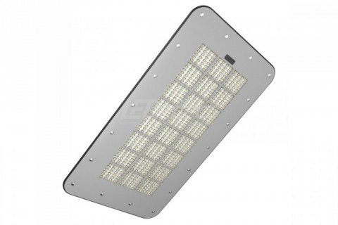  4. Установка 5 скамеек парковая
2. | Городское поселение Березово, пгт. Березово. | Благоустройство общественных территорий:  - благоустройство спортивно-игровых площадок ул. Разведчиков, д.14;  ул. Гидропорт, д.11 «а» | Детская площадка ул. Гидропорт, д.4 «а»  1. Урна 3 шт.  2. Вазон овальный 2 шт.  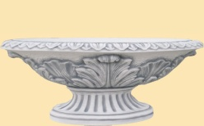  3. Ограждение металлическое + калитка 98 м/п  4. Скамья парковая со спинкой 3 шт.  5. Спортивное оборудование  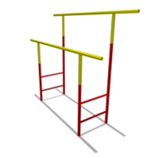  6. Карусель "Круговая" с рулем  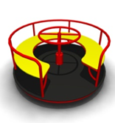  7. Качалка-балансир "Детская"  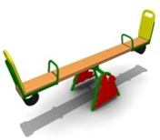  8. Песочница  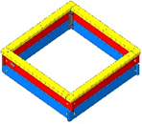  9. Качели двойные без подвеса  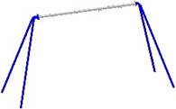  10. Подвес  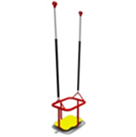  11. Подвес  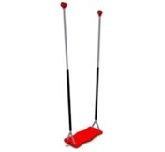  12. Игровой комплекс с 2-6 лет  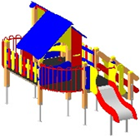  13. Игровой комплекс с 6-12 лет  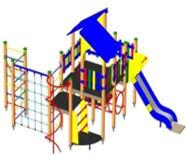  14. Стол шахматный стандартный  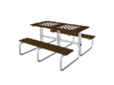  15. Тренажер Твистер  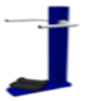  16. Тренажер Жим к груди  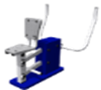  17. Тренажер шаговый  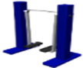  Детская площадка ул. Разведчиков, д.12 «а»;  1. Урна 3 шт.  2. Вазон овальный 2 шт.  3. Ограждение металлическое + калитка 98 м/п  4. Скамья парковая со спинкой 3 шт.  5. Спортивное оборудование  6. Карусель "Круговая" с рулем  7. Качалка-балансир "Детская"  8. Песочница  9. Качели двойные без подвеса  10. Подвес  11. Подвес  12. Игровой комплекс  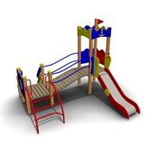  13. Игровой комплекс  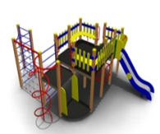  14. Стол шахматный стандартный  15. Тренажер Маятник  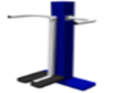  16. Тренажер Жим от груди  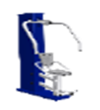  17. Тренажер Эллиптический  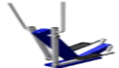
3. | Сельское поселение Саранпауль, с. Саранпауль | Благоустройство парка Победы | - Парк Победы:  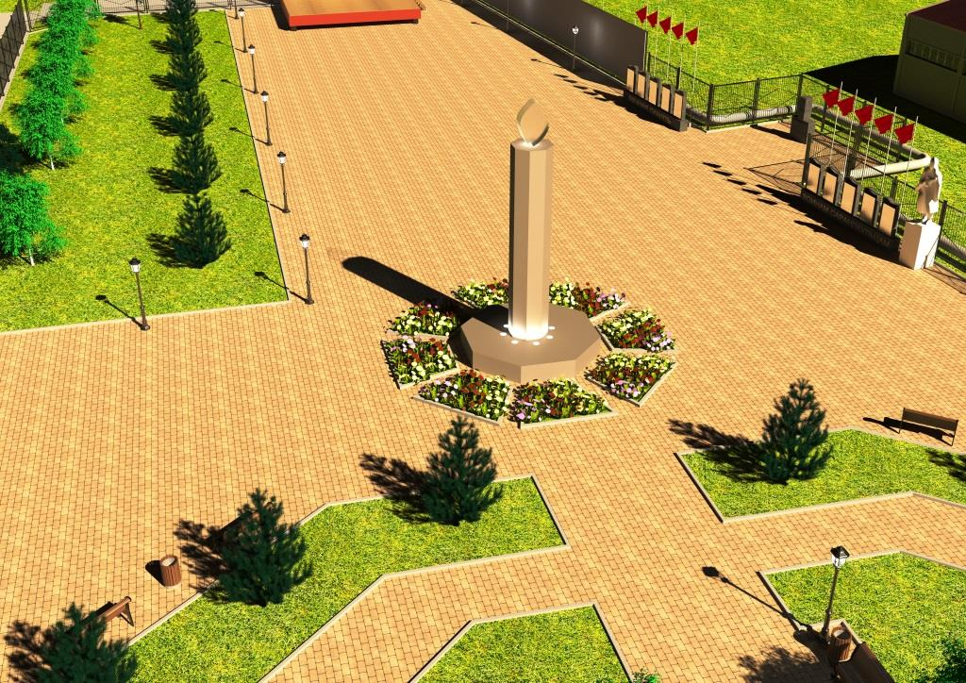  1.Скамейка (сосна/лиственница), 13шт.;  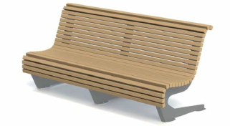  2.Урна со вставкой (с вкладышем) ZN 11 шт.  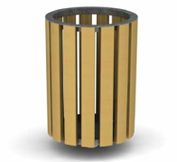  3.Флагштог, 10 шт.;  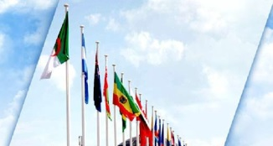  4.Светильник садовый в арку, 2 шт.;  5.Фонарь уличный одинарный, 21 шт.  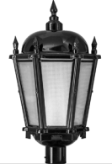  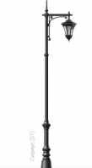  6.Серый мелкозернистый гранит для отделки бетонных сооружений (памятники и мемориалы) Т-50  7.Бортовой камень БР100.30.15, 42 м.п.;  8.Бортовой камень БР100.20.8, 644 м.п.;  9.Площадь покрытия пешеходных дорожек, площадок, тротуаров, 1657 м²;  10.Сборно-разборная сцена, 1 шт.;  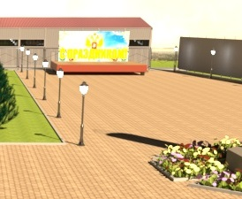  11.Входная арка, 1 шт.;  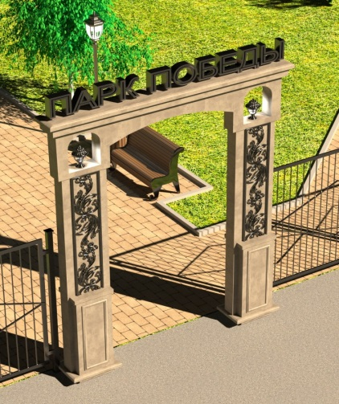  12.Свтильники светодиодные 100 Вт., 8 шт.  13.Информационный стенд, 1 шт.;  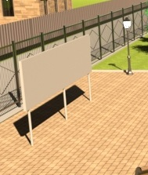  14. Площадь газонов, 1409 м²;  15. Внешнее металлическое ограждение по периметру, 226 м.п.;  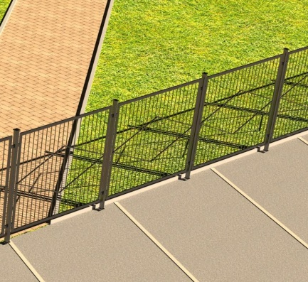  16. Сооружение из металлоконструкции, 24 п.м.;  17.Установка ворот, 1 шт.;  18.Лоток водоотводный пластиковый ЛВП Norma DN100 H250, 107 м.п.;  19.Решетка чугунная ячеистая РЧЯ Norma DN100 C250, 214 м.п.;  20.Памятник «Свеча Скорби», 1 шт.;  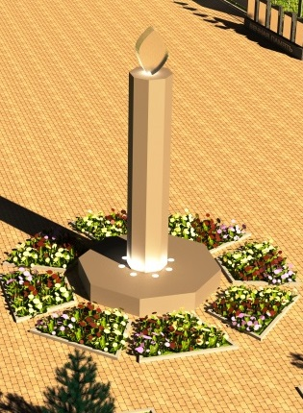  21.Памятные мемориалы, 10 шт.  